|  |
| --- |
|  |
| 软件设计说明书 |
| 带闹钟提醒功能的便签 |

|  |
| --- |
| 黎育权 | 周志奇  2017-12-23 |

目录

摘要 1

1需求分析 2

1.1 研究背景及目的及意义 2

1.2  Android介绍 2

1.3  系统描述 4

1.4 功能性需求分析 4

1.5 非功能性需求分析 4

1.5.1  响应时间需求 4

1.5.2  可扩展性需求 4

1.5.3  易用性需求 4

2  基于Android平台的新闻客户端的概要设计 5

2.1  系统架构设计 5

2.2  系统功能模块划分及详细设计 5

2.2.1  主页面显示模块 6

2.2.2  笔记创建和编辑模块 7

2.2.3  设置闹钟提醒模块 8

2.2.4  笔记分享模块 9

2.2.5  闹钟后台服务模块 11

2.2.6  数据库操作模块 11

3  测试 12

参考文献 12

# 摘要

本文首先分析了基于便签APP的研究背景，研究目的。互联网的飞速发展为新闻客户端提供了良好的环境，以及手机笔记便签优点，便签的开发与完善必不可少，可以为用户提供更好，更多的生活便捷性。接着介绍了本项目的总体架构，以及详细设计。便签分为便签主页面和具体编辑页面两部分，以及后台服务。主页面主要用于显示便签笔记，设置笔记的文件夹进行分类，设置闹钟提醒，笔记分享。编辑页面是展示给用户的部分，用户可以做相应的操作，如编辑标题，编辑正文。 后台服务主要是实现闹钟提醒，数据库的读写。良好的用户界面给用户更好的体验，同时项目开发分模块设计，易于以后项目添加新的功能。本项目完成了便签笔记的功能性需求，同时满足可扩展性，易用性等非功能性需求。

# 1需求分析

本章首先分析研究背景，介绍了研究目的与意义，接着分析并介绍了系统的功能性需求与非功能性需求。

## 1.1 研究背景及目的及意义

现在智能手机已经成为人们必不可少的工具，网络也在飞速发展[1-3]。用户每天获取并处理数据的需求也越来越大，笔记作为人们记录的重要途径，担负了很重要的角色，但纸质的笔记即不环保，也不够便捷。

人们可以利用智能手机获取信息编辑便签笔记，它有以下的特点：

1. 便携性：智能手机客户端可以随时，随处的查看编辑便签，使用方便，可以更好的满足用户需求，用户通过手机端记录笔记逐渐成为趋势。
2. 及时性：用户可以随时打开便签，通过便签记录数据和笔记，智能手机可以随时携带，使得便签更加的灵活，更好的满足用户的生活需求。
3. 良好的用户体验：用户可以根据自己的爱好，时间，计划，有选择性的记录笔记。

## 1.2  Android介绍

Android是一种基于Linux的自由及开放源代码的操作系统，主要使用于移动设备，如智能手机和平板电脑，由Google公司和开放手机联盟领导及开发。尚未有统一中文名称，中国大陆地区较多人使用“安卓”或“安致”。Android操作系统最初由Andy Rubin开发，主要支持手机。2005年8月由Google收购注资。2007年11月，Google与84家硬件制造商、软件开发商及电信营运商组建开放手机联盟共同研发改良Android系统。随后Google以Apache开源许可证的授权方式，发布了Android的源代码。第一部Android智能手机发布于2008年10月。Android逐渐扩展到平板电脑及其他领域上，如电视、数码相机、游戏机等。2011年第一季度，Android在全球的市场份额首次超过塞班系统，跃居全球第一。 2013年的第四季度，Android平台手机的全球市场份额已经达到78.1%。[1] 2013年09月24日谷歌开发的操作系统Android在迎来了5岁生日，全世界采用这款系统的设备数量已经达到10亿台。

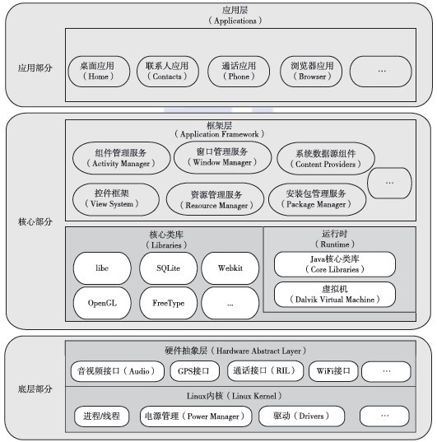

图1 安卓架构图

应用层（Application）：顾名思义，就是指Android的应用，也就是我们平时所使用的手机软件。Android的应用很多，常见的有拍照、摄像、聊天、视频等方面的应用。Android的开发一般在应用层上做开发，因此，开发人员只需要知道应用框架层的使用就可以进行开发了，而不需要知道Android更底层的使用。

应用框架层（Application Framework）：同样，顾名思义，这一层就是应用程序所使用的框架。这一层的主要作用就是封装了更低层的使用方法，为底层的使用提供API，同时，这一层也用于简化开发时的组件重用。这一层为我们提供了大量的组件：视图（Views）、内容提供器（Content Provider）、资源管理器（Resource Manager）、通知管理器（Notification Manager）、活动管理器（Activity Manager）、窗口管理器（Windows Manager）、包管理器（Package Manager）、即时通讯协议服务（XMPP）[1]。一般开发人员会根据自己的需求来使用这些组件，或者自定义组件。

程序库和运行库（Libraries和Runtime）：这一层主要提供了一些Android需要的C/C++库、SQLite、媒体库等；运行库中包括了一个核心库（Core Libraries），提供了JAVA编程语言核心库的大多数功能，以及一个虚拟机（DVM，Dalvik Virtual Machine）。对于这一层，主要是为了能够将一些非Android语言的代码调用包含到Android中，使得Android能够调用C/C++的代码。开发人员如果要对库进行开发，不仅需要有深厚的Android知识，还必须会C/C++语言开发，同时，还需要会JNI开发[1]。

Android内核：Android的核心是由Linux来提供服务的。Android是建立在Linux2.6上的，因此需要Linux内核来为Android的运行做出保障。在Android内核之上的是系统软件，而在Android内核之下的是Android的硬件平台，所以Android内核充当了两者之间的媒介。

## 1.3  系统描述

本便签分为便签主页面和具体编辑页面两部分，以及后台服务。

主页面主要用于显示便签笔记，设置笔记的文件夹进行分类，设置闹钟提醒，笔记分享。

编辑页面是展示给用户的部分，用户可以做相应的操作，如编辑标题，编辑正文。

后台服务主要是实现闹钟提醒，数据库的读写。

## 1.4 功能性需求分析

便签APP通过功能性需求分析可以将本项目按功能划分为以下功能模块：主页面显示、文件夹分类、添加笔记、编辑标题和正文、分享、正确显示便签。

## 1.5 非功能性需求分析

本项目首先完成用户对便签的基本需求，同时还应满足一些非功能性的

要求，如：响应时间，可扩展性，以及易用性。

### 1.5.1  响应时间需求

本项目是基于Android平台的，需要从数据库中获取大量数据，这就要求获取数据的时间尽可能的短，减少用户的等待时间，这样才能更好的满足用户的需求，给用户更好的体验[3]。同时用户在获取数据的时候还可以阅读以显示便签笔记，无需死死的等待数据的加载[4]，即异步获取数据。

### 1.5.2  可扩展性需求

本项目在完成以后，如对项目有新功能的添加，添加尽量的简单，无需修改大量的代码，代码的编写要规范同时尽量的做到高内聚，低耦合[5]，这样可以更好应对以后的功能的添加，提高项目的可扩展性。

### 1.5.3  易用性需求

本项目的开发主要给用户使用，现在的便签软件越来越多，必须满足用户使用时简单，易查找相关信息，同时满足大部分用户的逻辑，实现功能的同时，用户可以快速的了解软件的使用。

# 2  基于Android平台的新闻客户端的概要设计

本模块从整体框架对本项目说明，首先介绍了系统的应用架构与总体架构，接着从主页面与后台管理两部分对本项目进行介绍，介绍了本项目的模块划分与每个模块整体上的实现。

## 2.1  系统架构设计

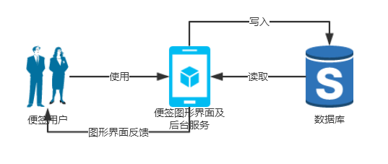

图2 软件架构图

便签用户首先使用便签的图形界面进行操作，APP给出相应的图形界面反馈。用户操作图形界面，软件的后台服务将用户所输入的数据存储到数据库中，并在后续的主页面和编辑页面将数据库中的数据读取出来并显示给用户。

用户可以通过图形界面完成显示便签笔记，设置笔记的文件夹进行分类，设置闹钟提醒，笔记分享，编辑标题，编辑正文等操作。

## 2.2  系统功能模块划分及详细设计

根据便签的需求，本项目划分为以下模块，分别为主页面显示模块，笔记创建和编辑模块，设置闹钟提醒模块，笔记分享模块，闹钟后台服务模块，数据库操作模块。

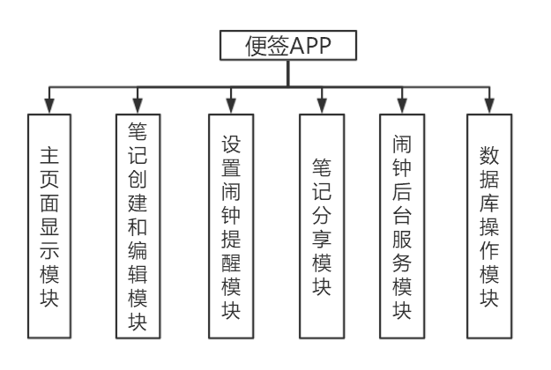

图3 系统模块划分

### 2.2.1  主页面显示模块

主页面在基础功能上，添加了如闹钟的显示，便签时间的显示，提高了可读性，易用性。

在用户看来，只需要在图形界面上进行相应的点击，即可完成相应的操作，十分方便。

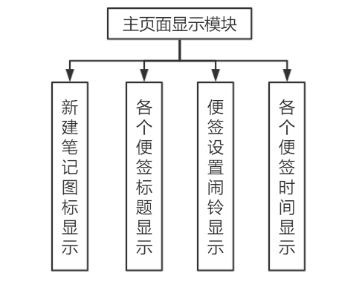

图4 主页面显示模块

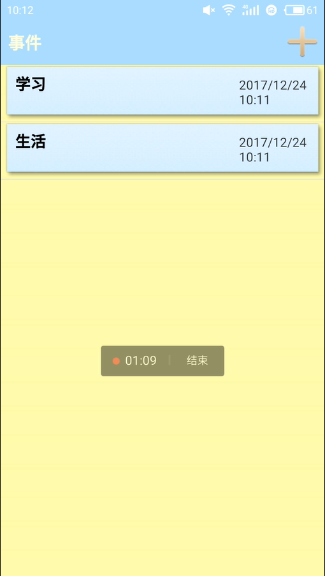

图5 主页面截屏如上

### 2.2.2  笔记创建和编辑模块

笔记创建和编辑模块在基础功能上，添加了如便签时间的显示，提高了可读性，易用性。

在用户看来，只需要在图形界面上进行相应的点击，即可完成相应的操作，十分方便。

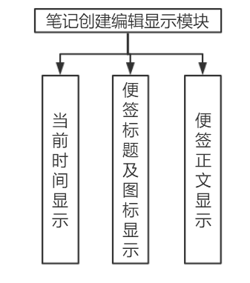

图6 模块详情图

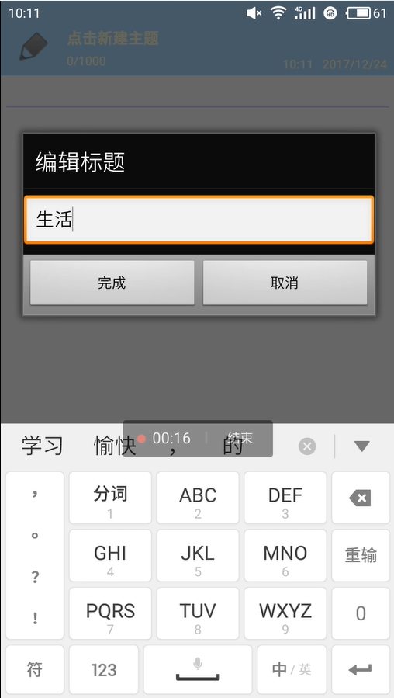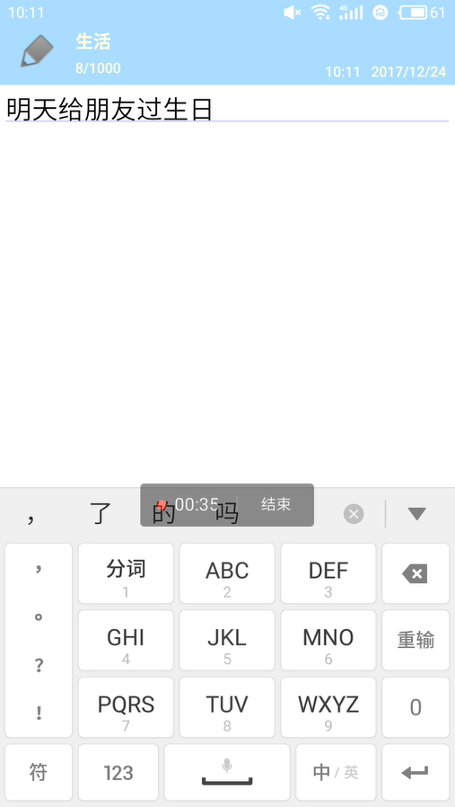

图7 模块截屏

### 2.2.3  设置闹钟提醒模块

主页面在基础功能上，添加了如闹钟的显示，便签时间的显示，提高了可读性，易用性。

在用户看来，只需要在图形界面上进行相应的点击，即可完成相应的操作，十分方便。

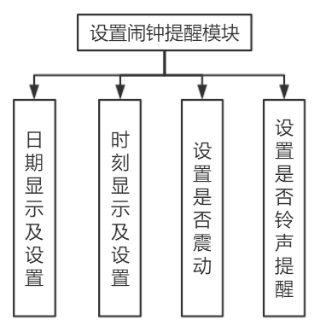

图6 模块详情图

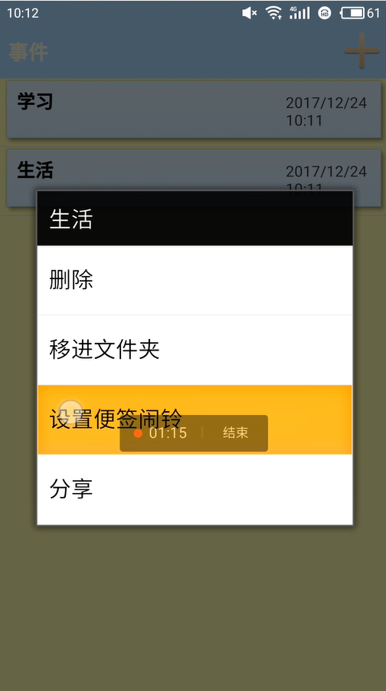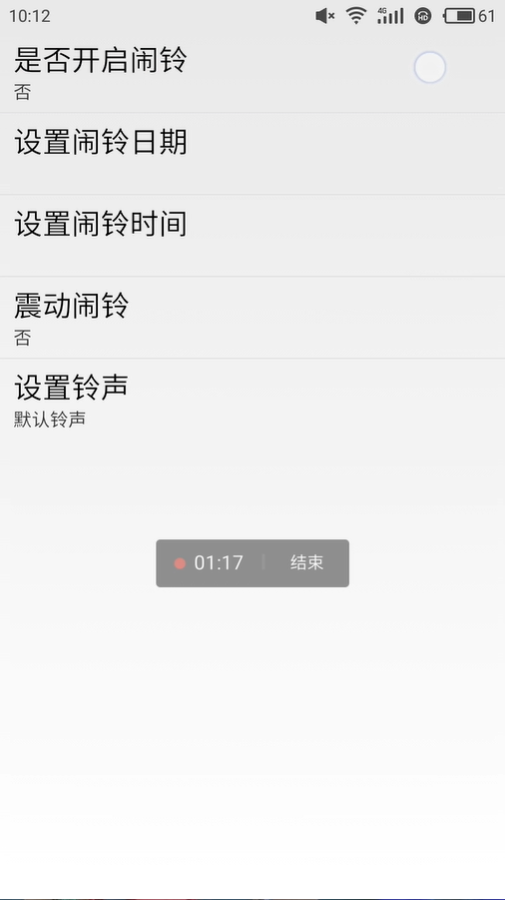

图7 模块截屏

### 2.2.4  笔记分享模块

主页面在基础功能上，添加了如闹钟的显示，便签时间的显示，提高了可读性，易用性。

在用户看来，只需要在图形界面上进行相应的点击，即可完成相应的操作，十分方便。

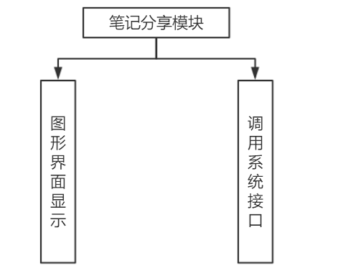

图8 模块详情图

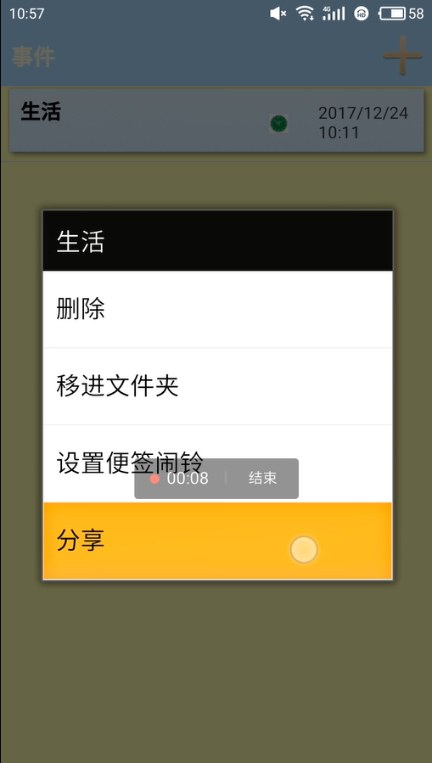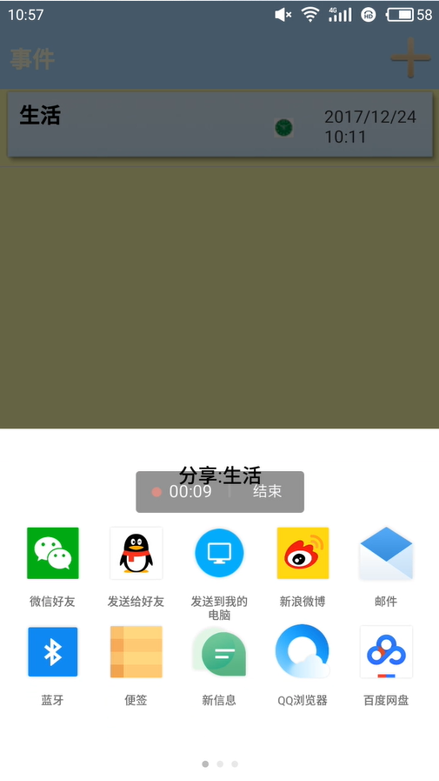

图9 模块截屏1

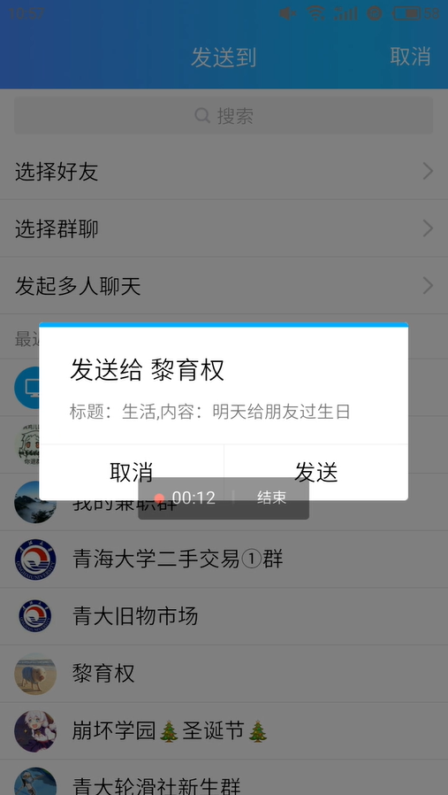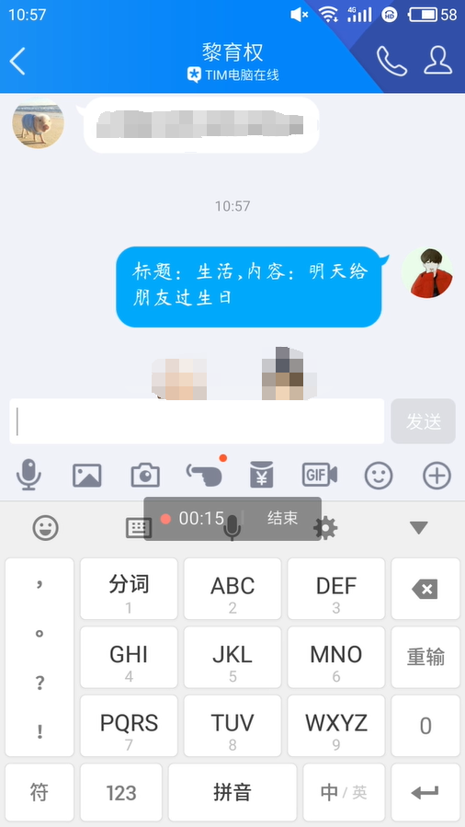

图10 模块截屏2

### 2.2.5  闹钟后台服务模块

主页面在基础功能上，添加了如闹钟的显示，便签时间的显示，提高了可读性，易用性。

在用户看来，只需要在图形界面上进行相应的点击，即可完成相应的操作，十分方便。

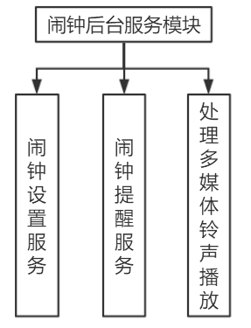

图11 模块详情图

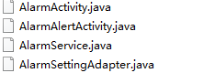

图12 相关代码文件

### 2.2.6  数据库操作模块

主页面在基础功能上，添加了如闹钟的显示，便签时间的显示，提高了可读性，易用性。

在用户看来，只需要在图形界面上进行相应的点击，即可完成相应的操作，十分方便。

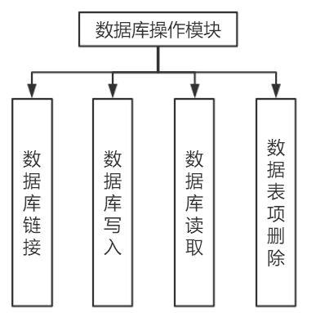

图13 模块详情图

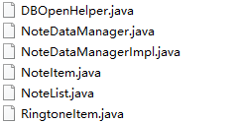

图14 相关代码文件

# 3  测试

本章主要是对实现的功能进行测试。

对要执行测试的产品/项目进行分析，确定测试策略，制定测试计划。该计划被审核批准后转向第二步。测试工作启动前一定要确定正确的测试策略和指导方针，这些是后期开展工作的基础。只有将本次的测试目标和要求分析清楚，才能决定测试资源的投入。

我们使用了人工分析的方法，对便签软件APP进行了详尽的分析，从数据库，代码等角度进行了分析，人工测试了所有功能，并发现了一定数量的Bug，通过后期不断地修改，最终使得程序没有显著的Bug，各个功能使用完好。

# 参考文献

[1]  李兴华. Android开发实战经典[M]. 清华大学出版社, 2011

[2]  杨丰盛. Android技术内幕. 机械工业出版社. 2011

[3]  Dave Maclean, 杨越. 精通Android 3[M]. 北京:人民邮电出版社, 2011

[4]  余志龙, 陈小风. Android SDK开发范例[M]. 北京:清华大学出版社, 2010

[5]  Reto Meier. Professional Android 4 application development[M]. Wiley, 2011:15- 17

[6]  杨杰. 基于Android的多线程处理技术[J]. 电脑知识与技术, 2013(18):20-24

[7]  韩芝萍. 浅谈JAVA中单例设计模式之构造方法私有化[[J]. 科技信息,2011(35):115-120

[8]  余志龙, 陈小风. Android SDK开发范例[M]. 北京:清华大学出版社, 2010

[9] 李青, 王俞. Android开发秘籍[M]. 北京:人们邮电出版社, 2011